REQUERIMIENTOS BLOG TIPO FORO

1. El usuario antes de realizar una crítica debe de realizar un inicio de sesión rápido por medio de un nombre, con el cual podrá acceder al Blog.
2. El usuario realizara una crítica en el Blog por medio de un cuadro de dialogo en el momento en el que se encuentre con la sesión activa, donde podrá publicar su tema a los demás usuarios.
3. El usuario podrá comentar publicaciones de otros usuarios realizadas en el blog, en el instante que encuentre un tema de su interés.
4. El sistema realizara un almacenamiento de los comentarios en la base de datos.

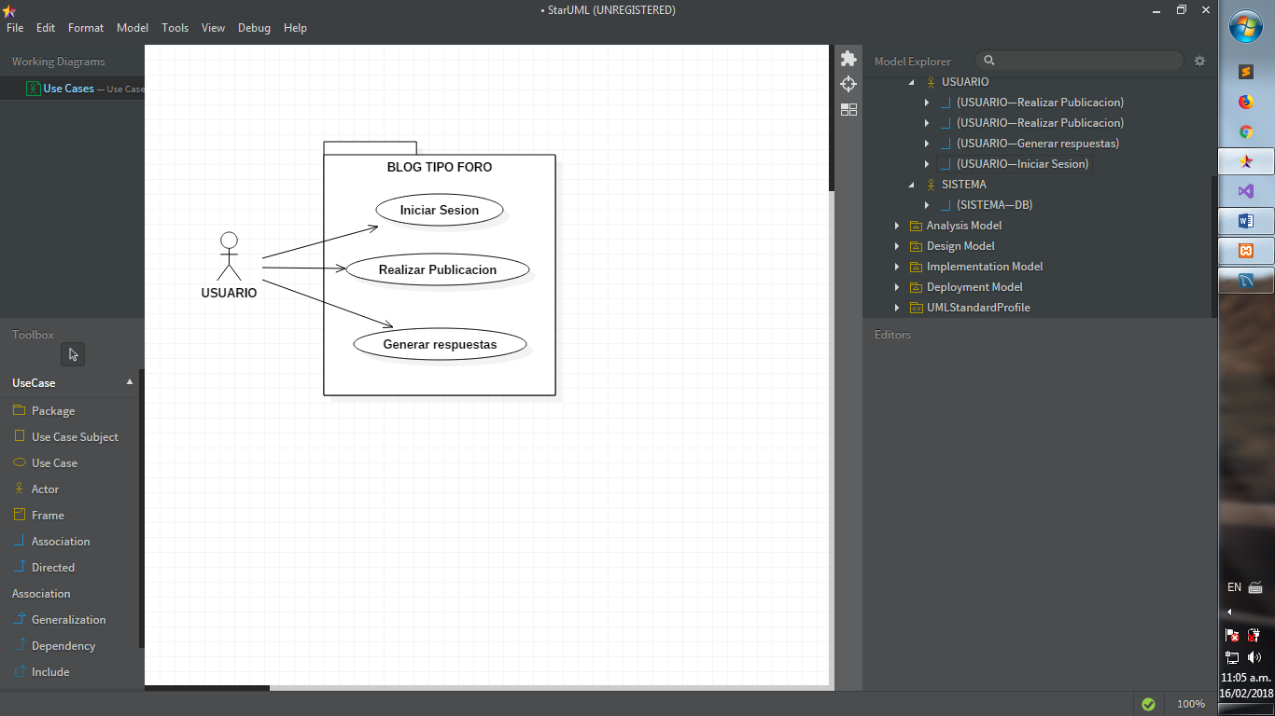**Caso de uso**

|  |  |  |  |  |
| --- | --- | --- | --- | --- |
| **Proyecto** | **PLATAFORMA BLOG TIPO FORO** | | | |
| **Autor** | *leidy Rios – Maira Monroy - Jhonatan Carrillo* | | | |
| **Versión** | *1.0* | **Estado de Desarrollo** | | *Borrar / No revisado* |
| **Definición del Caso de Uso** | | | | |
| **Código** | *01* | | | |
| **Nombre** | *Inicio de Sesion* | | | |
| **Tipo** | *Primario* | | | |
| **Descripción** | *Se realizara primero el inicio de sesión de un usuario por medio de su nombre, al cual el sistema le dará acceso para realizar una publicación en el Blog Foro.* | | | |
| **Actores** | *Usuario – Sistema* | | | |
| **Condiciones Necesarias** | *Iniciar sesión con un nombre de usuario* | | | |
| **Escenario Principal** | | | | |
| *1- Usuario accede al foro.*  *3- Usuario ingresa información solicitada. (Nombre)*  *4- El usuario envía formulario.* | | | *2- El  sistema despliega foro y solicita nombre para activar sesión.*  *.*  *5- Valida campos obligatorios*  *6- El  sistema activa sesión al usuario* | |

|  |  |  |  |  |
| --- | --- | --- | --- | --- |
| **Proyecto** | **PLATAFORMA BLOG TIPO FORO** | | | |
| **Autor** | *leidy Rios – Maira Monroy - Jhonatan Carrillo* | | | |
| **Versión** | *1.0* | **Estado de Desarrollo** | | *Borrar / No revisado* |
| **Definición del Caso de Uso** | | | | |
| **Código** | *02* | | | |
| **Nombre** | *Publicacion* | | | |
| **Tipo** | *Primario* | | | |
| **Descripción** | *Se realizara una crítica por parte de un usuario sobre el tema de preferencia* | | | |
| **Actores** | *Usuario – Sistema* | | | |
| **Condiciones Necesarias** | *Usuario con sesión activa* | | | |
| **Escenario Principal** | | | | |
| *1- Usuario realiza publicación* | | | *2- El  sistema muestra publicación en el blog.* | |

|  |  |  |  |  |
| --- | --- | --- | --- | --- |
| **Proyecto** | **PLATAFORMA BLOG TIPO FORO** | | | |
| **Autor** | *leidy Rios – Maira Monrroy - Jhonatan Carrillo* | | | |
| **Versión** | *1.0* | **Estado de Desarrollo** | | *Borrar / No revisado* |
| **Definición del Caso de Uso** | | | | |
| **Código** | *03* | | | |
| **Nombre** | *Respuesta* | | | |
| **Tipo** | *Primario* | | | |
| **Descripción** | *Se realizara un comentario por parte de un usuario sobre un tema ya activo en el Blog.* | | | |
| **Actores** | *Usuario – Sistema* | | | |
| **Condiciones Necesarias** | *Sesión activa* | | | |
| **Escenario Principal** | | | | |
| *1- Usuario accede al Blog.* | | |  | |
|  | | | *2- El  sistema despliega el blog y criticas activas.* | |
| *3- Usuario ingresa su respuesta referente a una crítica ya existente.* | | |  | |
|  | | | *5- Valida respuesta* | |
|  | | | *6- El  sistema registra respuestas y muestra en plataforma* | |

|  |  |  |  |  |
| --- | --- | --- | --- | --- |
| **Proyecto** | **PLATAFORMA BLOG TIPO FORO** | | | |
| **Autor** | *Leidy Rios – Maira Monrroy - Jhonatan Carrillo* | | | |
| **Versión** | *1.0* | **Estado de Desarrollo** | | *Borrar / No revisado* |
| **Definición del Caso de Uso** | | | | |
| **Código** | *04* | | | |
| **Nombre** | *Base de Datos* | | | |
| **Tipo** | *Primario* | | | |
| **Descripción** | *El sistema realizara un almacenamiento de los comentarios en la base de datos, cuando cada usuario realice su debido comentario.* | | | |
| **Actores** | *Sistema* | | | |
| **Condiciones Necesarias** | *Publicación enviada* | | | |
| **Escenario Principal** | | | | |
| *1- El sistema registra comentario.*  *2- El  sistema guarda comentario.* | | |  | |

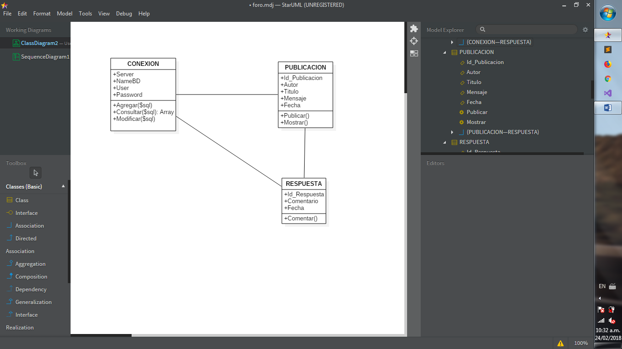Diagrama de Clase

Modelo Entidad Relación

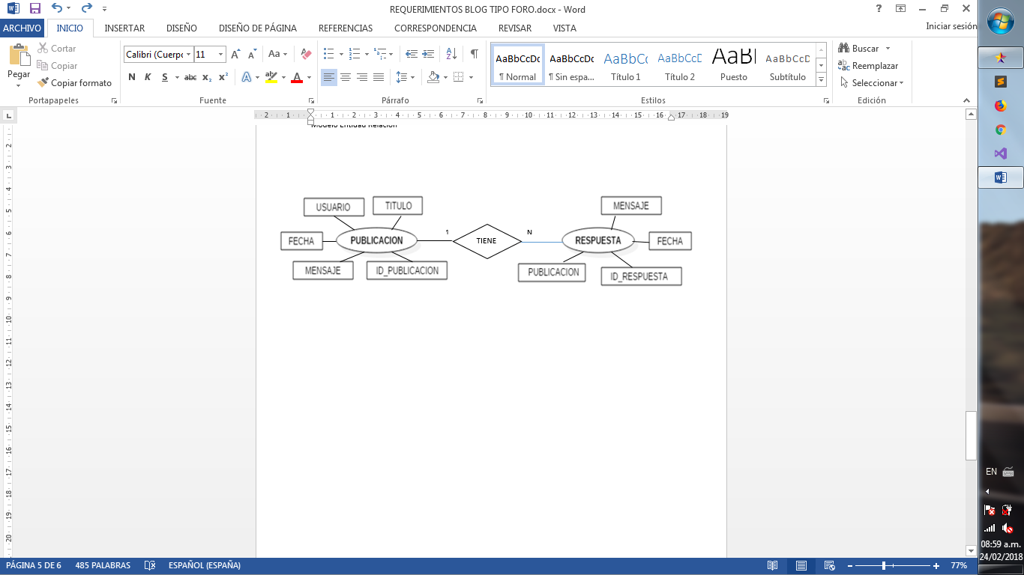

Diagrama Entidad Relación

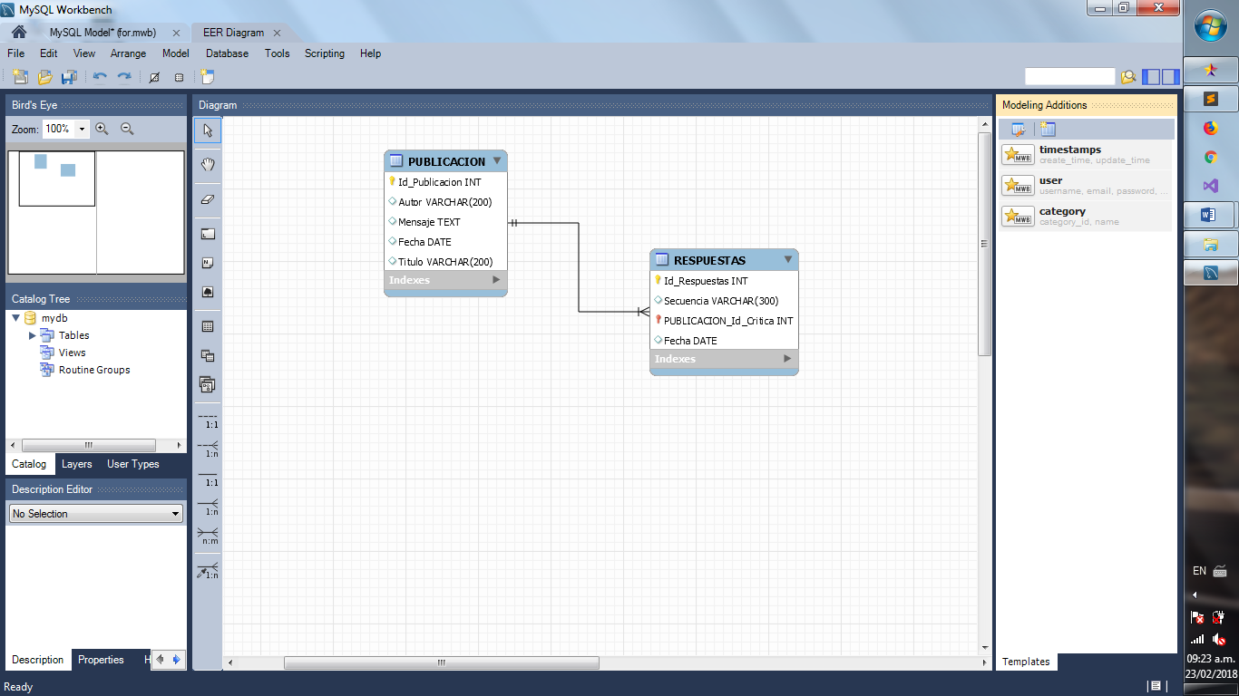

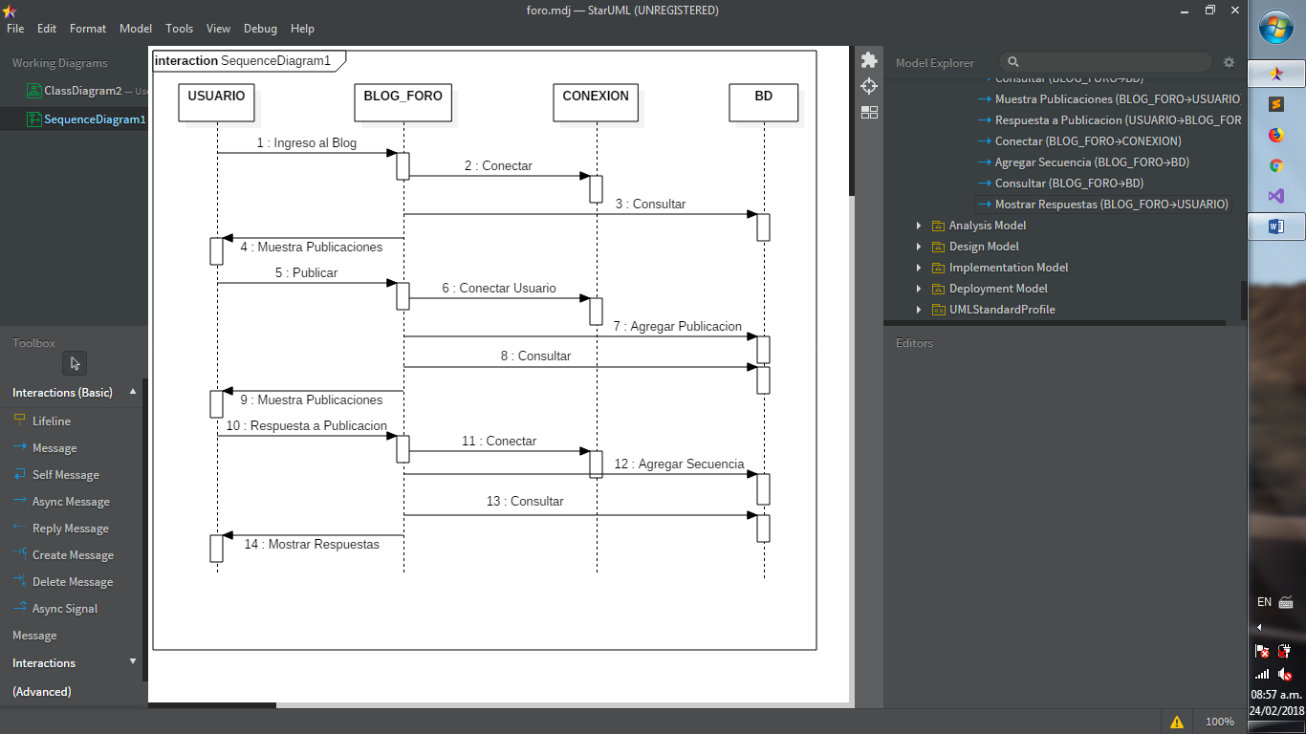Diagrama de Secuencia

Diagrama de Colaboración

